第一章 C++与OO思想

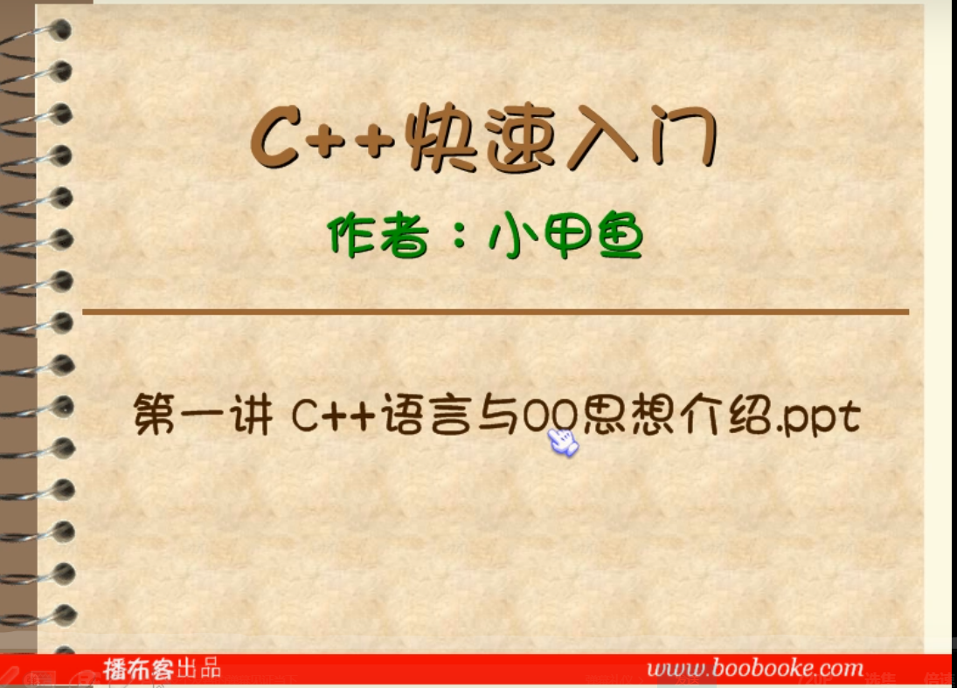

1. c++是面向对象编程，object to object。但其继承C语言，又不是纯面向对象。
2. c++和c大部分语法相同

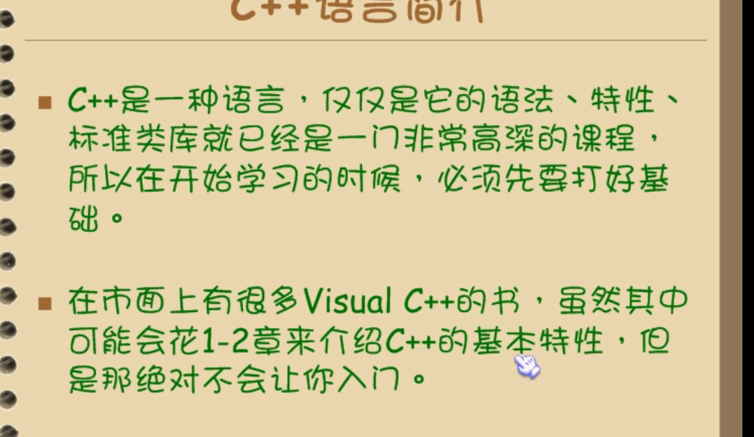

1. C++的内容非常多庞杂。没人能学完C++,没人能掌握C

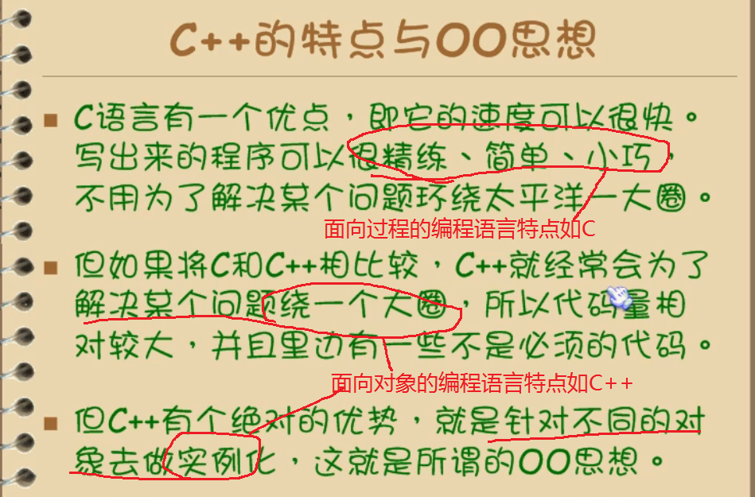

1. 例如：申请内存

面向对象：malloc()函数申请一个内存heap，然后把这个函数当作对象直接操作

面向过程：malloc()函数申请一个内存heap，用一个指针指向这个堆，然后再对指针进行操作。面向过程

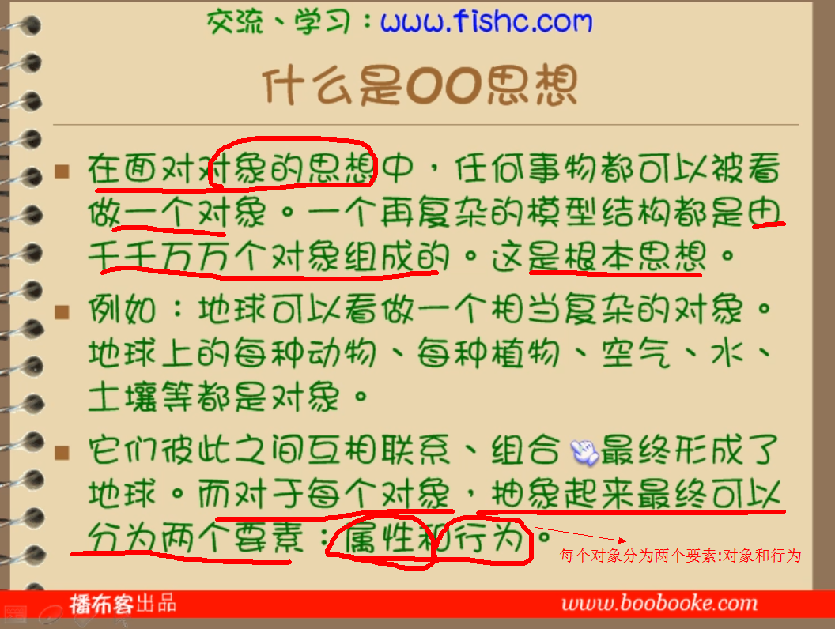

1. 属性：标明了这个对象的特征和特点，**这是个啥**

行为：是生成了这个对象的一个动作，**这能干啥**

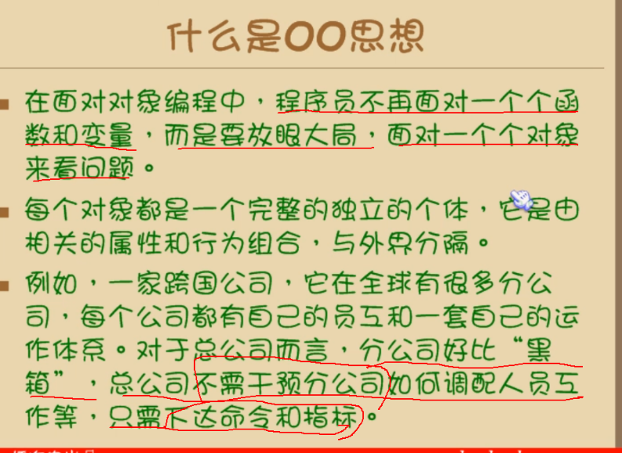

1. 整体性看待问题，不必考虑各个函数具体干啥，只需知道各个函数的输出值

**思想很重要**

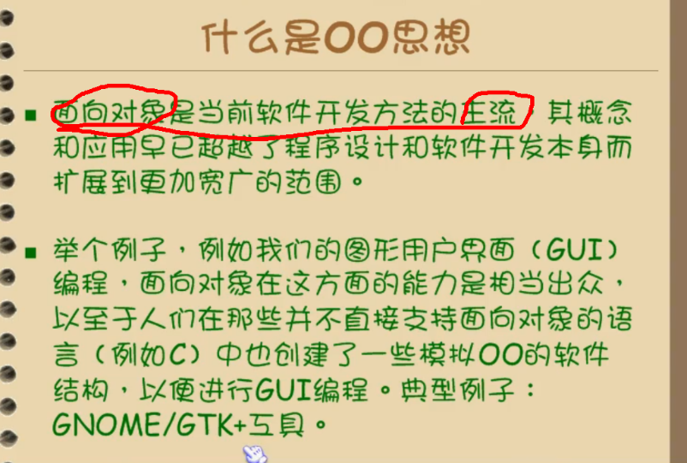

1. 每个图像就是一个对象(类)，不用考虑图像咋来的，操作就行了

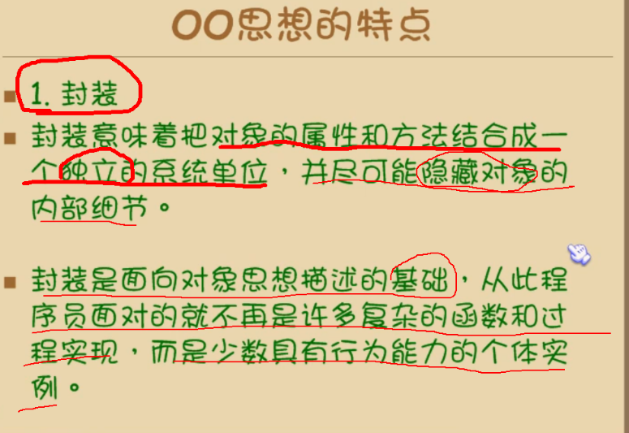

1. 把各个小函数封装起来，隐藏其具体实现过程。调用就行。类似总公司只问分公司要钱，不管分公司具体安排。

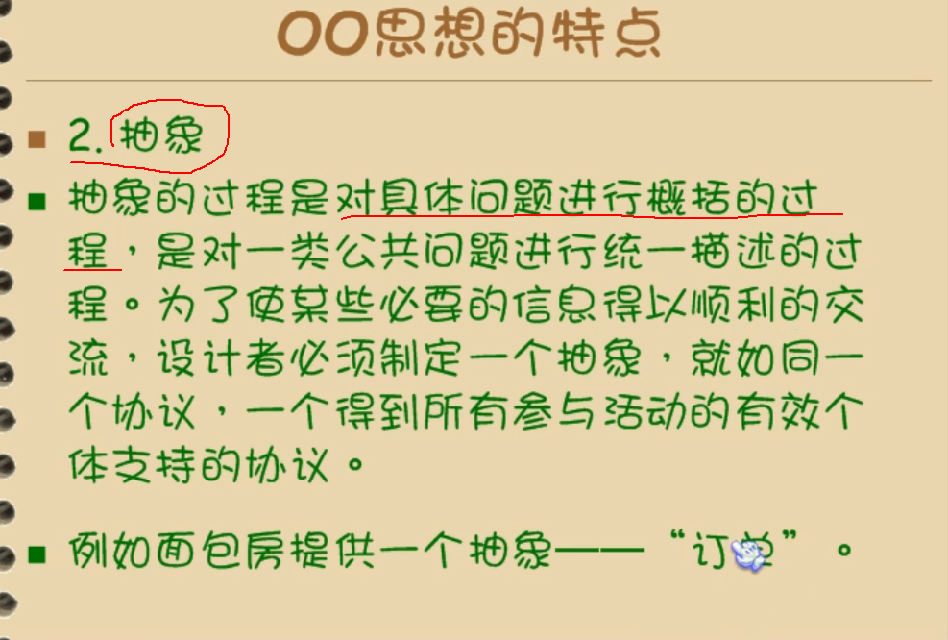

1. 可以把抽象**理解为接口**，就是调用封装好的函数时，要的一个指令。没有抽象这东西就完全封装了，没法用来调用交流。如人买面包，不管面包咋做的，但这个抽象就是订单。

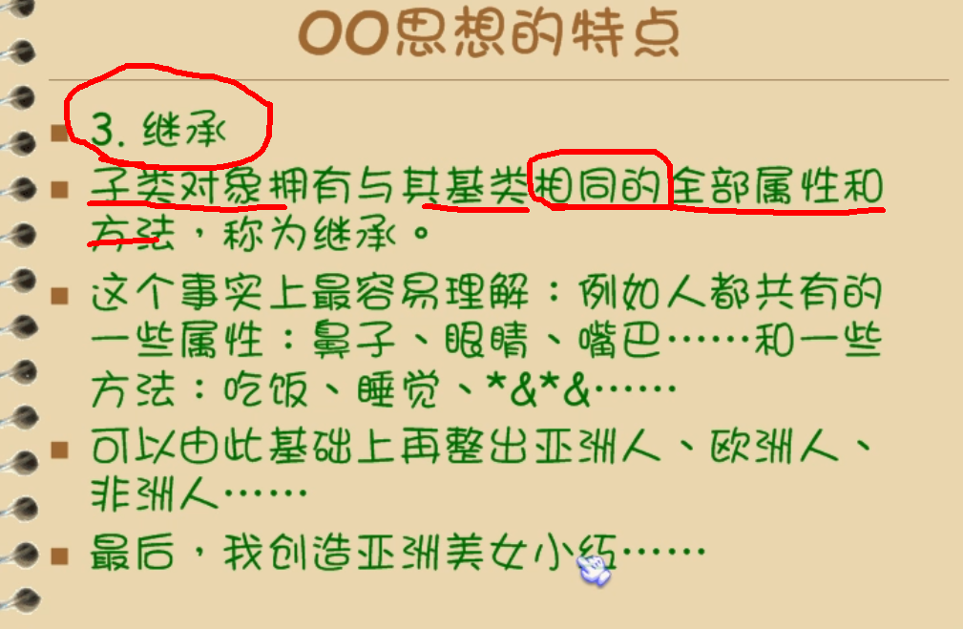

1. **就是共性**你跟你老爸的关系，子类函数与基类函数的关系

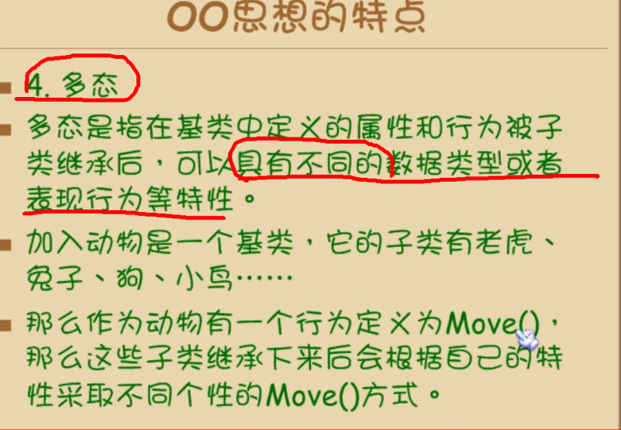

1. 共性中的个性，你和你爸的不同点，虽然你们都从你爷爷那继承来